1. 下载并解压

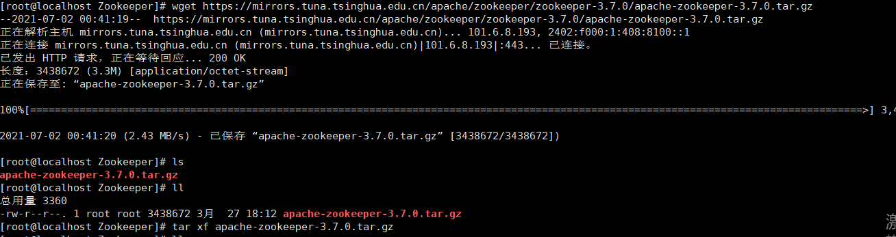

1. 修改配置文件以及创建文件夹存储zookeeper持久化、log文件

配置Zookeeper的整体组成：有哪些节点

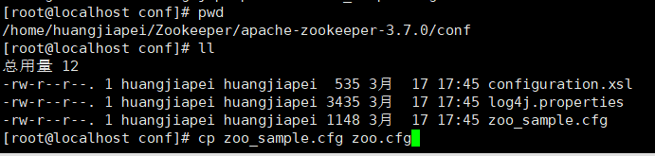 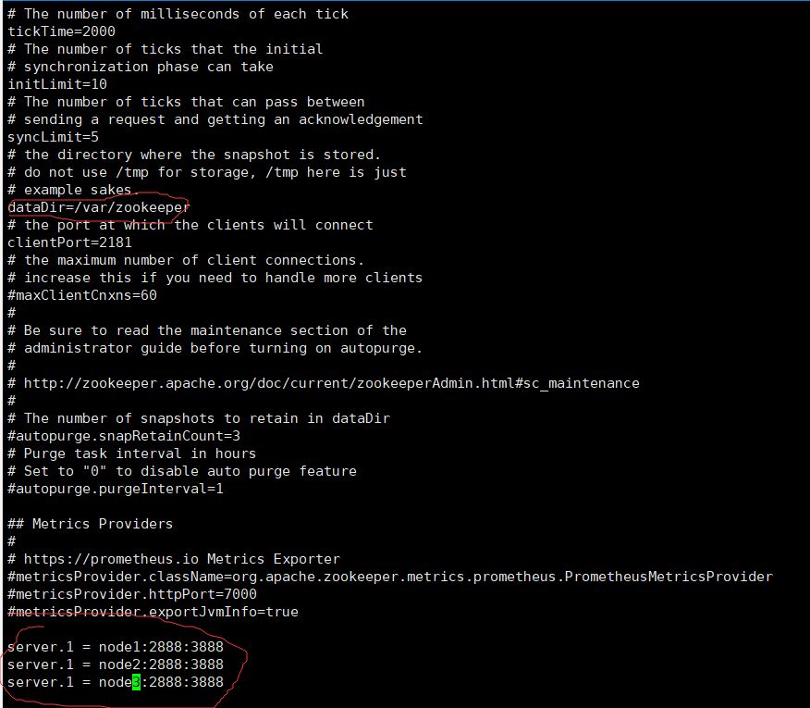

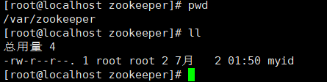

1. 搭建3个Zookeeper节点

每个节点为单独一台虚机

20210702190758

20210702190809

1. 配置Zookeeper环境变量



1. 启动zookeeper

需要先关闭防火墙

20210702210835

20210702205620

1. 进入命令行

20210702212251